BAB III

METODOLOGI

3.1 Prosedur pelaksana analisis
3.1.1 Mengumpulkan informasi dan data
Pentingnya informasi dan pengumpulan data pendukung untuk pelaksanaan perhitungan analisis ini, ditinjau beberapa metode, antara lain

- Data dan informasi dari standar pipa.
- Buku referensi dan ebook.
- Data dan informasi dari internet.
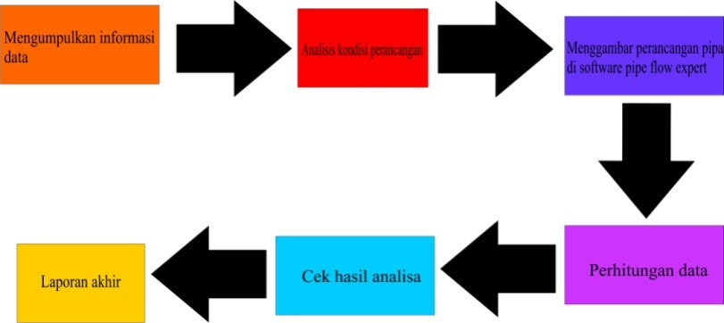
Adapun diagram alir prosedur pelaksanaanya :

Gambar 3.1 Diagram Alir Metodologi

3.1.2 Menggambar perancangan perpipaan
Perancangan perpipaan dalam tugas akhir ini merancang sistem perpipaan air bersih untuk perumahan dengan menggunakan software pipe flow expert.
Adapun hal-hal yang perlu diperhatikan dalam sebuah perancangan distribusi air bersih ini yaitu :
- Penentuan material pipa
Material pipa yang digunakan dalam perancangan air bersih yaitu Steel Galvanised (ANSI)
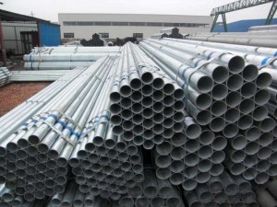

Gambar 3.2 pipa galvanis
- Pemilihan diameter pipa
Pemilihan diameter pipa tidak bisa dilakukan sembarangan dilakukan atau hanya berdasarkan rasional, pemilihan ketebalan pipa schedule number, pipa yang dipilih yaitu schedule 40 merupakan material pipa yang umum digunakan untuk air bersih.

3.1.3 Memasukan data ke Pipe Flow Expert
Dari hasil data dan informasi yang diperoleh dari perhitungan dan standard, diantaranya :
- Length
- Roughness
- Diameter pipa
- Velocity
- Material pipa
- Flow
- Reynolds number
- Flow type
- Jenis Fluida
3.1.4 Analisis data
Setelah memasukan semua data hasil perancangan yang dibutuhkan maka dilakukan analisis dengan menggunakan Software Pipe Flow Expert untuk mendapatkan hasil perhitungan analisis flow dan velocity pada bagian ujung pengeluaran pipa yang memenuihi standard kebutuhan.

3.1.5 Mengecek hasil perhitungan

Setelah malakukan proses perhitungan analisis dilakukan dan mendapatkan hasil calculate atau final result. Kemudian dilakukan pengecekan ulang hasil perhitungan apabila terdapat kekurangan informasi data sesuai dengan standard.

3.1.6 Laporan akhir
Laporan akhir ini berisi tentang calculate / final result report, dengan mengacu kepada standard yang diberikan ASME dan API. Sehingga lebih mempermudah membaca hasil perhitungan analisis.

3.1.7 Kesimpulan
Dari hasil calculate report, maka dapat disimpulkan hasilnya. Apakah velocity yang keluar pada tiap-tiap node atau point sesuai dengan standard atau tidak. Sehingga air yang mengalir dari sumber dapat teraliri dengan baik ke konsumen.

